דף עבודה חודשי מספר 7 – כיתה ז
שאלה 1
איזה מספר מבין המספרים הבאים נמצא בין 0.087– ל- 0.091–
- –0.80 ii. –0.090 iii. –0.00915 iv. –0.92

שאלה 2
הגרף שלפניכם מייצג את הקשר בין משקל של חבילת קמח המיוצרות על ידי חברות שונות לבין המחיר של החבילה. כל נקודה על הגרף מייצגת חבילת קמח.
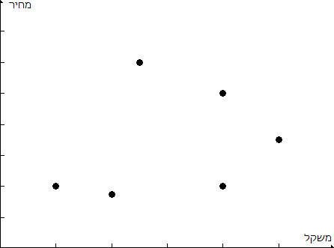
A
B
C
D
E
F

- איזו נקודה מייצגת את החבילה הכבדה ביותר?
- איזו נקודה מייצגת את החבילה הזולה ביותר?
- אילו נקודות מייצגות חבילות בעלות משקל זהה?
- אילו נקודות מייצגות חבילות שמחירן זהה?
- באיזו חבילה המחיר ליחידת משקל נמוך יותר, C או F? הסבירו.

שאלה 3
הקיפו את הביטוי האלגברי שאינו שווה לביטוי 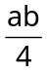
i. 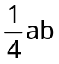 ii. 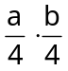 iii. 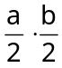 iv. 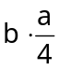

שאלה 4
פתרו את המשוואות הבאות:
- 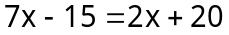 ב. 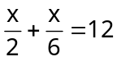 ג. 4(x + 5) – (x – 3) = 17
שאלה 5
חמישה אנשים צעדו מרחק של 60 מטר. לכל אדם צעד באורך קבוע.
להלן דיאגרמה המתארת את מספר הצעדים של כל אחד:
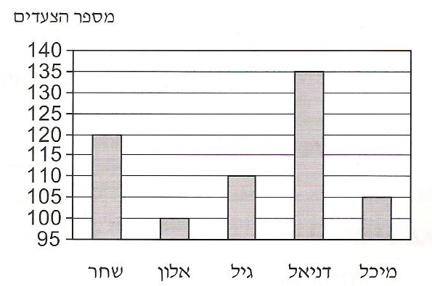

- למי מהאנשים צעד קצר ביותר?
- האם נכונה הטענה שמספר הצעדים שצעדה מיכל גדול פי שניים מזה שצעד אלון?
- האם נכונה הטענה שאורך הצעד של גיל גדול פי שלושה מזה של אלון?
- מהו האורך של כל צעד של שחר? בטאו תשובתכם בסנטימטרים.
- מהו המרחק אותו תעבור גיל אם תצעד 440 צעדים נוספים?

שאלה 6
גברת יעקובי קנתה חבילת נרות. על הקופסה היה כתוב: כל נר בוער במשך 30 שעות.
גברת יעקובי הדליקה את אחד הנרות מהקופסה, וכעבור מספר שעות כיבתה אותו.
היעזרו בציור וקבעו, מהו בערך מספר השעות שהנר המשומש יכול עוד לדלוק? הסבירו את תשובתכם.
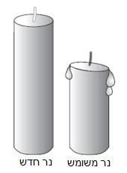
- 5 ii . 10 iii. 15 iv. 20
שאלה 7
בשרטוט נתון: ∢CAD = 70 ∢BAD = 100 ∢CAE = 120
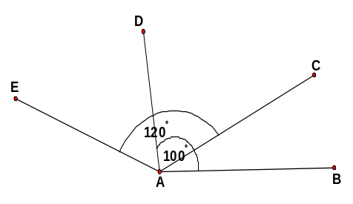
חשבו את גודל הזווית ∢BAE

שאלה 8
איזו שאלה מהשאלות שלפניכם ניתן לפתור באמצעות המשוואה 5x + 35 = 50?
- נועה רכבה על אופניה במשך 5 שעות ועברה מרחק של 35 ק"מ. אם נועה תמשיך ברכיבתה באותה המהירות, כמה שעות (x) ייקח לה כדי לרכב מרחק של 50 ק"מ?
- עוז הפקיד בחשבון הבנק שלו 5 שקלים x פעמים. לאחר מכן הוא משך 35 שקלים.
אם היו לו בחשבון 50 שקלים, כמה הפקדות של x שקלים הוא ביצע?
- סמדר קנתה חולצה חדשה במחיר 35 שקלים, ו-5 זוגות גרביים במחיר x שקלים לזוג.
כל הקנייה הסתכמה ב-50 שקלים. מה המחיר של זוג גרביים?

שאלה 9
אילו מבין הזמנים הבאים הוא הארוך ביותר?
- 15,000 שניות ii. 1,500 דקות iii. 10 שעות iv. יממה אחת

שאלה 10
PQ ו- RS הם שני קווים ישרים נחתכים היוצרים זוויות כמתואר בציור.
מצאו את סכום הזוויות x + y.
S
Q
R
P
150°
y
x

- 15° ii. 30° iii. 60° iv. 180° v. 300°

שאלה 11
שלומי התבקש לפתור את המשוואה: m + 8(m + 20) = 110
לפניכם הפתרון של שלומי:
שלב 1: m + 8m + 20 = 110
שלב 2: 9m + 20 = 110
שלב 3: 9m = 110 – 20
שלב 4: 9m = 90
שלב 5: m = 10
א. האם התשובה של שלומי נכונה? נמקו.
ב. אם התשובה של שלומי לא נכונה, באיזה שלב של הפתרון הוא טעה?

שאלה 12
בשרטוט מתואר מסלול של משחק מכוניות המורכב מקטע ישר וממעגל.


מהו בקירוב אורכו של המסלול?
60 ס"מ
התחלה
סיום


- 1.80 מ' ii. 2.5 מ' iii. 5 מ' iv. 5.80 מ'

שאלה 13
KLMN הוא ריבוע ששטחו 16 סמ"ר. P היא נקודה על המשך הצלע NM ו-Q
היא נקודה על הצלע MN.
נתון: 1 ס"מ = MP = QM
N
Q
M
P
L
K

- חשבו את שטח משולש LQP.
i. 2 סמ"ר ii. 4 סמ"ר iii. 6 סמ"ר iv. 10 סמ"ר
- חשבו את שטחי המרובעים KLQN, KLPN.

שאלה 14
מפעל לריהוט מתמחה בייצור דרגשי עץ לישיבה, במידות שונות, לפי הדגם בציור.
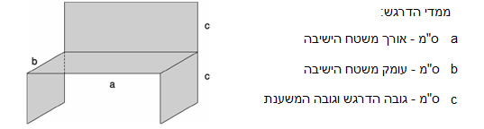

- איזה ביטוי אלגברי אינו מתאים לחישוב שטח לוחות העץ, S סמ"ר, הנחוצים לבניית הדרגש שבשרטוט:
S = _________________________
- במפעל החליטו לייצר סדרה של דרגשים, ששטח לוחות העץ שלהם הוא 6000 סמ"ר.
מצאו את הממדים החסרים לבניית שלושת הדרגשים המתוארים בטבלה, ובדקו האם התוצאות מתאימות לבניית דרגש.

a ס"מ | b ס"מ | c ס"מ
40 | 80
 | 60 | 60
44 |  | 30

שאלה 15
לקובייה שאורך צלעה הוא 4 ס"מ יש אותו הנפח כמו לתיבה שבסיסה מלבן ששטחו 32 סמ"ר.
מהו גובה התיבה?
i. 8 ס"מ ii. 4 ס"מ iii. 2 ס"מ iv.  ס"מ

שאלה 16
שרה טוענת כי עבור כל מספר שלם שנציב בביטוי x² + 1 התוצאה תהיה מספר זוגי.
א. איזה ערך של x מפריך את טענתה של שרה?
- x = 5 ii. x = –3 iii. x = 0 iv. x = –1
ב. תנו דוגמה נוספת למספר x שמפריך את טענתה של שרה.
שאלה 17
יסמין קנתה אקווריום בצורת תיבה שממדיה רשומים בשרטוט.
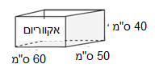
היא מעוניינת לקנות אקווריום נוסף, שנפחו יהיה גדול פי 2 .
איזה מהאקווריומים שלפניכם מתאים?
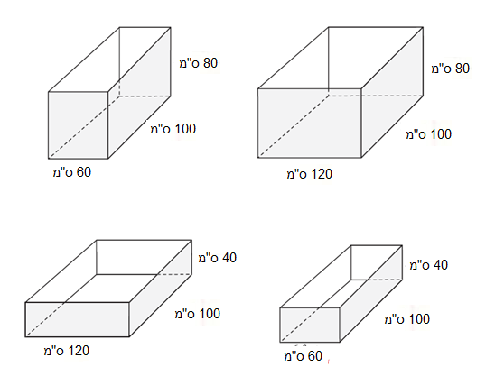

שאלה 18
מהו הפתרון של התרגיל 7 + 6∙(5 –3)³ – 12 : 4 ?
- 52 ii . 1034 iii. 101 iv. 13

שאלה 19
בין אילו שני מספרים שלמים נמצא השורש הריבועי של המספר 230?
- בין 17 ל- 18 ii . בין 16 ל- 17 iii. בין 15 ל- 16 iv. בין 14 ל- 15

חלק מהמשימות לקוחות מתוך מבחני פיזה, טימס ומיצ"ב, חשיבה כמותית, משימות אוריינות שפותחו במשרד החינוך.

